附件3
“学党史悟思想，诵经典迎百年”
重庆大学研究生朗诵比赛视频录制上传操作指南
一、使用软件
微信视频号
二、视频上传操作步骤：
注：报名后请加入领队群，视频上传前请先联系工作人员进行审核，审核通过后方能上传。
1、点击微信发现页，再点击视频号，进入视频号。
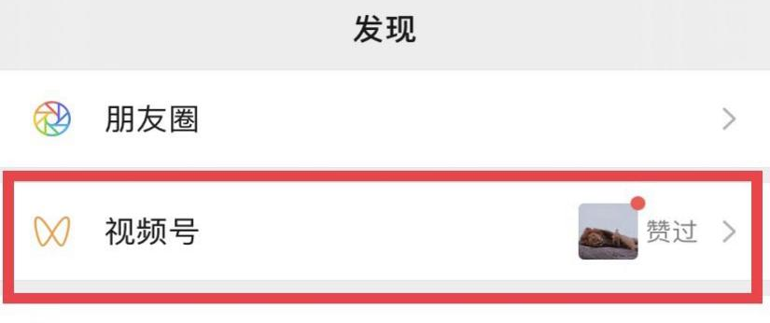
2、进入视频号之后，点击右上角的人物图标，进入个人操作主页。
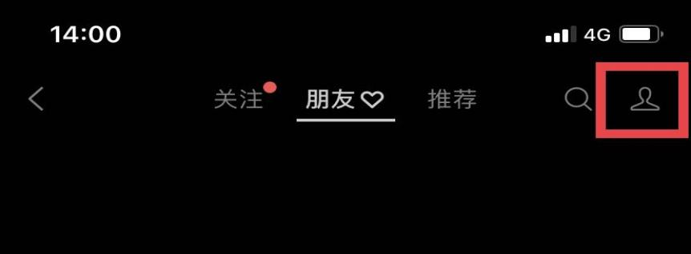
3、进入主页后，点击最左下角的发表视频。
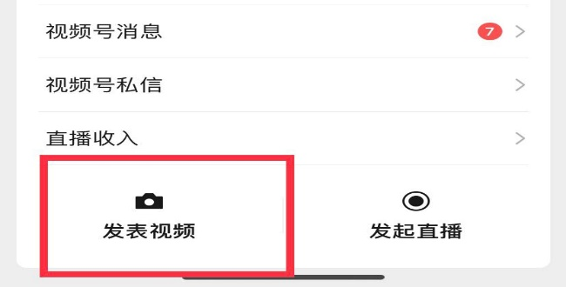
4、然后点击从手机相册选择。
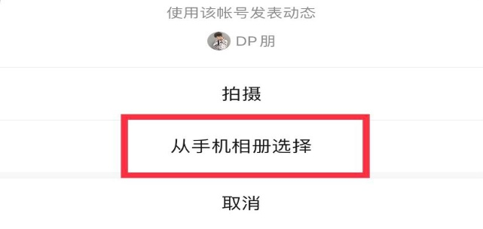
5、然后从相册中选择已经录制好的朗诵视频，并选择发表方式为“完整视频”。
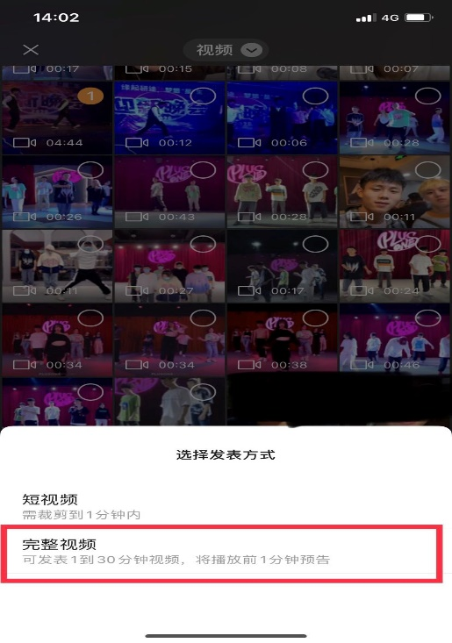
6、在视频发表页面，要带上话题。话题为：#学党史悟思想诵经典迎百年 #重庆大学研团委。
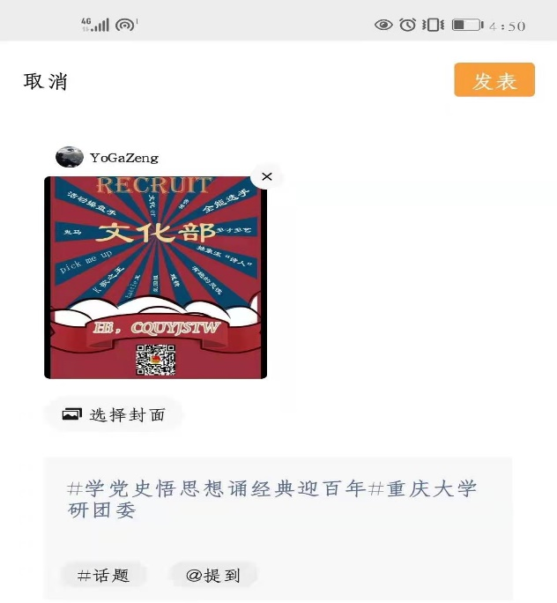
7、点击发表即可。
三、视频录制及制作步骤（如有需要可参考）：
1、视频录制：可直接使用手机相机进行录制，视频高清、声音清晰即可。
2、背景音乐的添加的两种方法：
（1）可以使用其他的音响设备在录制过程中进行背景音乐的播放。
（2）如果感觉背景音乐不够清晰或效果不好，也可以通过剪映APP进行背景音乐的添加。操作步骤如下：
A、点击进入剪映app。
B、登录后，点击最上面的开始创作，然后添加已经录好的朗诵视频。
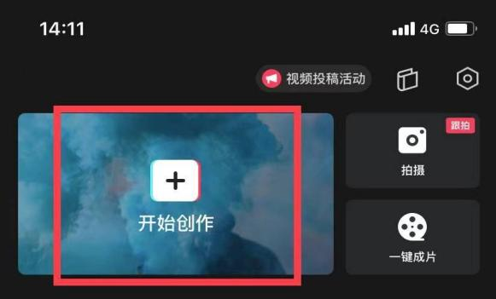
C、在添加好视频之后，点击下面的“添加音频”。
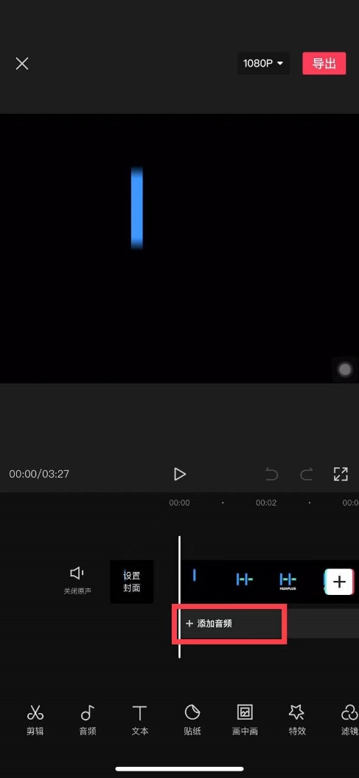
D、然后在页面最下方点击“音乐”。
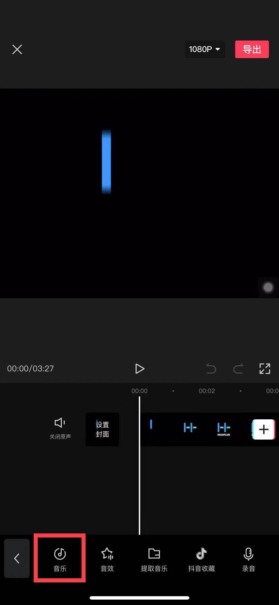
E、添加音乐主要有三种途径：
1、 通过“搜索歌曲名称/歌手“找到想要音乐后，直接点击最后面的下载图标进行下载并使用。
2、 可以通过“推荐音乐”直接点击最后面的下载图标进行下载并使用。
3、 抖音收藏的合适背景音乐，可以直接通过“抖音收藏”进行添加。
4、 导入本地音乐。
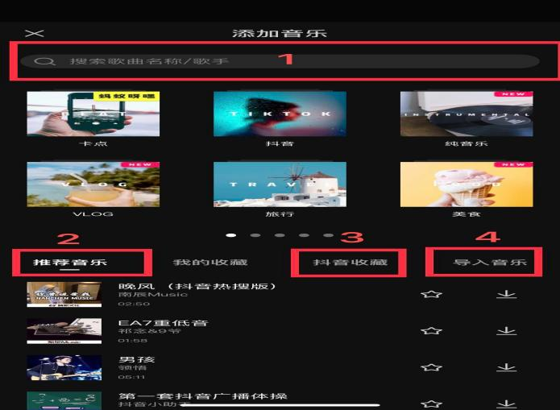
F、导入音乐中，可以直接提取本地保存视频里的音频（例如，通过手机录屏录下某平台的音乐，再通过提取视频音乐，即可获得该音乐作为背景音乐）。
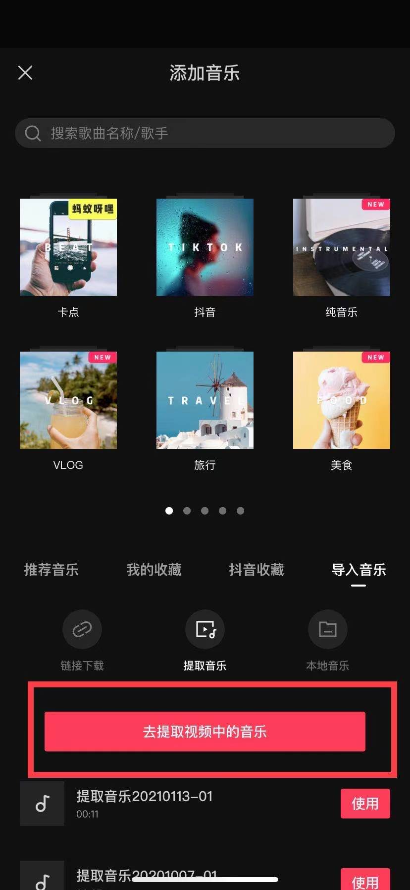
也可以通过本地音乐库，直接使用本地背景音乐。
